Riferimenti
Nvidia Jetson Orin Nano Training Kit - Hardware Assembly
https://www.youtube.com/watch?v=5k7LVeR2kfo

JETSON ORIN CASE A-Assembly Tutorial, Aluminum Alloy Case For Jetson Orin, With Camera Holder
https://www.youtube.com/watch?v=-imhL0oETSQ

Jetson Dev Kit User Guide
https://developer.download.nvidia.com/assets/embedded/secure/jetson/Nano/docs/NV_Jetson_Nano_Developer_Kit_User_Guide.pdf

Setup iniziale
AI Lab: Initial Setup Jetson
https://www.jetson-ai-lab.com/tutorials/initial-setup-sdk-manager/
https://www.jetson-ai-lab.com/tutorials/initial-setup-jetson-orin-nano/

NVIDIA Jetson Orin Nano 8GB Dev Kit - Loading JetPack into microSD or NVMe SSD
Istruzioni, compreso recovery mode
https://www.youtube.com/watch?v=GspqQAUe3aw&t=329s

Installazione JetPack con sdk manager
https://docs.nvidia.com/sdk-manager/install-with-sdkm-jetson/index.html

APX Driver Set Up
Necessari per SDK Manager su Windows
https://developer.download.nvidia.com/sdkmanager/resources/help/index.html

Unlock super performance
https://developer.nvidia.com/embedded/learn/get-started-jetson-orin-nano-devkit#maxn

Passaggi iniziali
- Jumper su Recovery Mode
- Connettere tastiera, mpuse, ecc
- Installazione APX Driver (riavvio probabilmente necessario)
- Download Jetson Pack
- Seguire le indicazioni di setting su https://www.jetson-ai-lab.com/tutorials/initial-setup-sdk-manager/ e FLASHARE
- Eseguire la configurazione di primo avvio
- Completare l’installazione dei packages aggiuntivi Jetson tramite SDK manager
NOTA: se avviene errore di accesso ad internet su Jetson, abilitare Network-> IPv4-> Shared to other computers
- Installare altri package software da SDK Manager
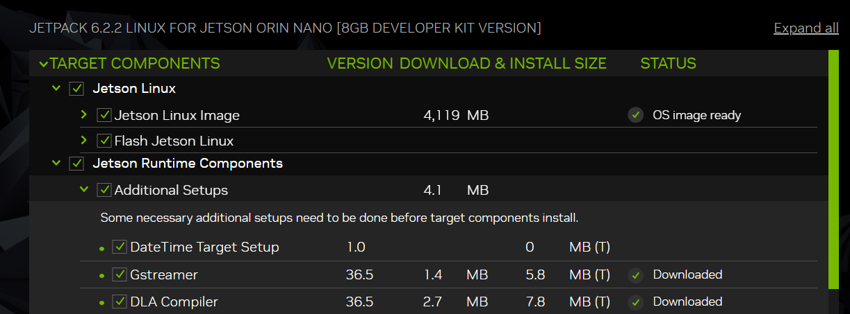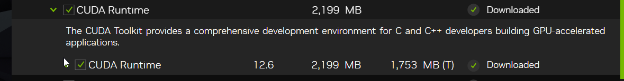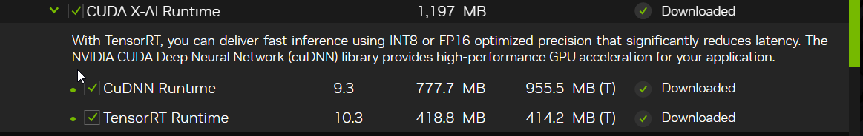
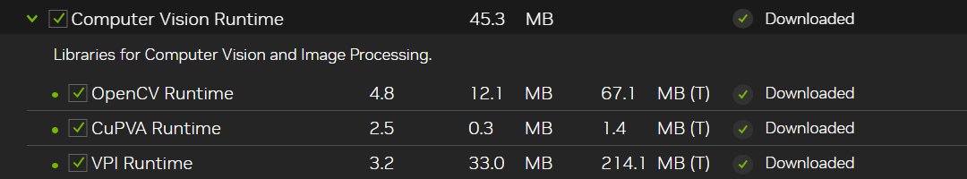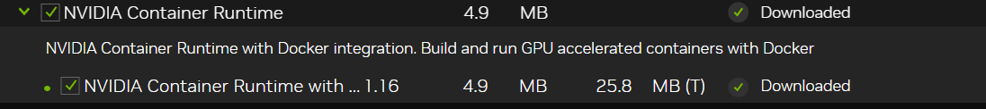
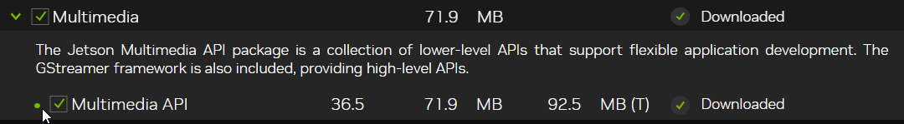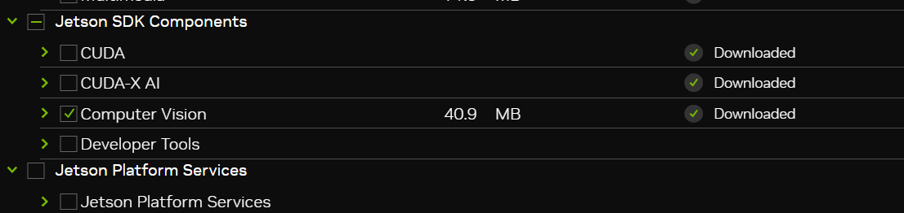

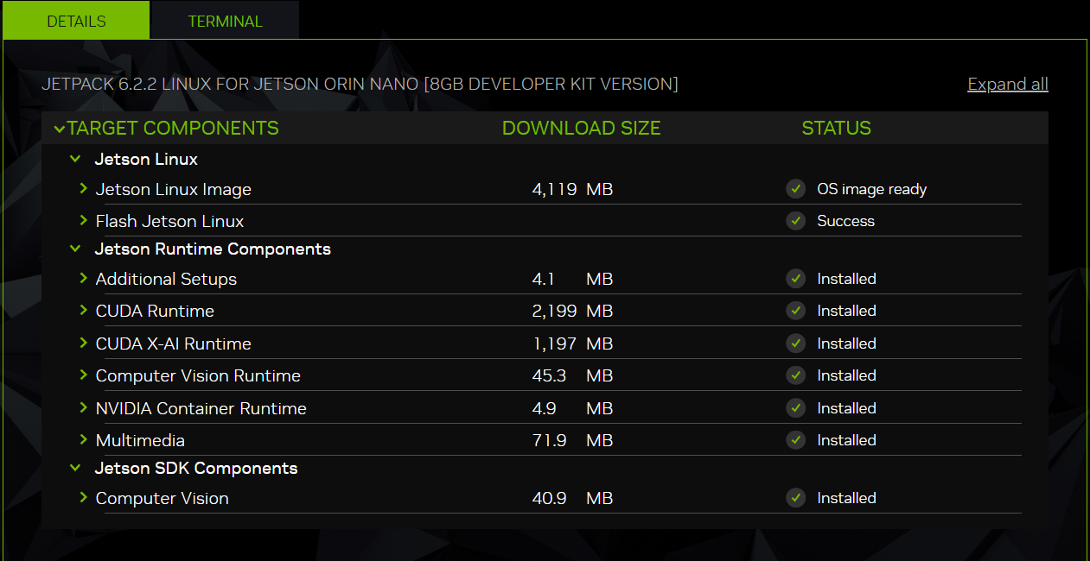
- Verificare che sia stato installato il pacchetto Nvidia Toolkit:
dpkg -l | grep cuda-toolkit
In caso contrario:
sudo apt install cuda-toolkit-12-6
o , per tutto il JetPAck:
sudo apt update
sudo apt install nvidia-jetpack
Ulteriori verifiche:
Verifica TensorRt
dpkg -l | grep tensorrt
Installazione
sudo apt install nvidia-tensorrt

nvcc --version
cat /usr/include/cudnn.h | grep CUDNN_MAJOR
dpkg -l | grep jetson-multimedia

- Attivare PowerMode, se necessario

- Installazione VS Code arm (guida Gemini)

CSI Camera : Prima Configurazione e verifica
Di seguito sono riportati i 3 metodi sicuri e immediati per verificare se le due camere CSI collegate al Jetson Orin Nano vengono realmente riconosciute dal sistema.
Tutte le tecniche sotto si basano su comportamenti documentati nelle risorse JetsonHacks, Developer Forums e repository ufficiali.
- Verifica via device nodes (/dev/video*)
Su Jetson, quando una CSI camera è riconosciuta correttamente, dovrebbe apparire un device V4L2.
ls -la /dev/video*
Se la camera è installata, vedrai qualcosa come:
/dev/video0
/dev/video1
Se vedi due device, significa che entrambe le CSI vengono enumerate.

- Verifica dettagliata via v4l2-ctl
Lista di tutti i dispositivi video riconosciuti:
v4l2-ctl --list-devices
Questo comando mostra anche quale /dev/videoX appartiene a quale camera.
È suggerito direttamente nelle linee guida NVIDIA per verificare il sensore collegato.

- Test diretto delle CSI con GStreamer (il più affidabile)
Solo su Desktop, non funziona in SSH!
JetsonHacks e il repository ufficiale CSI-Camera mostrano come testare ogni camera CSI specificando il sensor_id:
- Camera CSI 0 → sensor_id=0
- Camera CSI 1 → sensor_id=1
Testa la prima camera:
gst-launch-1.0 nvarguscamerasrc sensor_id=0 ! nvvidconv ! xvimagesink
Testa la seconda camera:
gst-launch-1.0 nvarguscamerasrc sensor_id=1 ! nvvidconv ! xvimagesink
Se entrambi i comandi mostrano video, entrambe le CSI sono attive e funzionanti.

Configurazione Jetson-IO
Nel caso in cui non venisse rilevata alcuna camera, potrebbe essere necessario eseguire la configurazione degli I/O.
Avviare:
sudo /opt/nvidia/jetson-io/jetson-io.py
Poi scegli:
- Configure NVIDIA Jetson CSI Connector
- Configure for compatible hardware
- Scegli il tuo modello camera
- Save & reboot
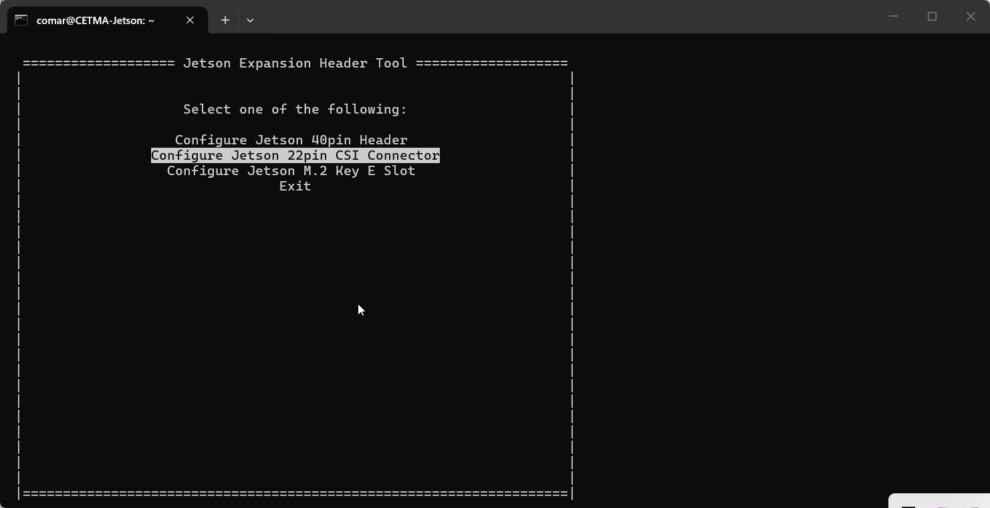
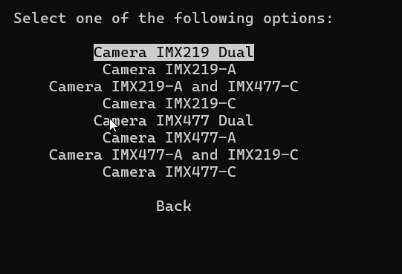
Eseguire nuovamente i comandi di verifica.

Possibili problemi
- Tool V4L2 non installati
Installazione:
sudo apt install v4l-utils

Accesso SSH
Abilitare SSH in modalità permanente, per accesso con cavo ethernet/USB
sudo systemctl enable ssh
sudo systemctl start ssh

Per connessione SSH via USB:
ssh comar@192.168.55.1

Accesso remoto tramite x11 VNC
NOTA: In questa modalità, il display non si adatta automaticamente al monitor al monitor.

Per l’accesso a Desktop Remoto tramite connessione di rete (reale o virtuale/USB), installare su Jetson un server VNC. Usiamo x11vnc:
sudo apt update
sudo apt install x11vnc

Impostazione password:
x11vnc -storepasswd
Per il Jetson CETMA: paperin0

Avvio x11vnc lato Jetson:
sudo x11vnc -usepw -display :1 -auth /run/user/1000/gdm/Xauthority \
-forever -loop -noxdamage -repeat -rfbport 5900
NOTA: Il display attivo in questa installazione è 1. Se il comando indica uno diverso da quello in uso, va in loop.

Se va in loop di tentativi connessione, bisogna abilitare la lettura del file di autenticazione della sessione grafica GNOME.
pgrep Xorg // verifica che Xorg sia l’interfaccia grafica
ps -ef | grep Xorg
Su output, cercare una riga tipo:
/usr/lib/xorg/Xorg :0 -auth /run/user/1000/gdm/Xauthority
e usare quel commando -auth.
Es:
comar@CETMA-Jetson:~$ ps -ef | grep Xorg
root 3506 3504 0 09:42 tty2 00:00:57 /usr/lib/xorg/Xorg vt2 -displayfd 3 -auth /run/user/1000/gdm/Xauthority -nolisten tcp -background none -noreset -keeptty -novtswitch -verbose 3
comar 21404 8396 0 15:11 pts/1 00:00:00 grep --color=auto Xorg
Comando:
x11vnc -usepw -display :0 -auth /run/user/1000/gdm/Xauthority -forever -loop -noxdamage -repeat -rfbport 5900

Lato Sistema Windows, installare TigerVNC:
https://sourceforge.net/projects/tigervnc/
e connettersi a:
192.168.55.1:5900

Configurazione per Avvio automatico x11
Non eseguito al momento
1. Creazione del file del servizio systemd su x11
Esegui:
sudo nano /etc/systemd/system/x11vnc.service
Incolla questo contenuto completo:
[Unit]
Description=VNC server for real X11 desktop (comar)
After=systemd-user-sessions.service gdm.service graphical.target

[Service]
Type=simple
User=comar
Environment=DISPLAY=:1
ExecStart=/usr/bin/x11vnc -usepw -display :1 -auth /run/user/1000/gdm/Xauthority -forever -loop -noxdamage -repeat -rfbport 5900
Restart=on-failure
RestartSec=5

[Install]
WantedBy=graphical.target

Salva con:
CTRL + O
ENTER
CTRL + X

2. Ricarica systemd e abilita il servizio
sudo systemctl daemon-reload
sudo systemctl enable x11vnc.service
sudo systemctl start x11vnc.service

3. Verifica lo stato del servizio
sudo systemctl status x11vnc.service
Dovresti vedere:
- Active: active (running)
- ExecStart=/usr/bin/x11vnc ... -display :1 ...
Se appare così → tutto perfetto.

Accesso remoto tramite xRdp
In questa modalità, il display viene ridimensionato automaticamente per adattarsi al monitor.
✅ Resize automatico perfetto ✅ Supporto GNOME ✅ Migliori prestazioni ✅ Standard RDP (client Windows/macOS/Linux)
Installazione xRdp
sudo apt install xrdp
sudo systemctl enable xrdp # abilita all’avvio
sudo systemctl start xrdp # avvia il servizio
Installazione LXDE
sudo apt update
sudo apt install lxde-core lxdm dbus-x11 xorgxrdp
Pacchetti chiave:
- lxde-core → desktop
- dbus-x11 → essenziale per xRDP
- xorgxrdp → backend grafico corretto

Configurazione sessione xRDP
Creiamo il file che xRDP leggerà sempre.
echo 'exec startlxde' > ~/.xsession
chmod +x ~/.xsession
Verifica:
cat ~/.xsession
Deve stampare:
exec startlxde

Riavvio xRDP
sudo systemctl restart xrdp xrdp-sesman

Connessione
- Client RDP
- IP Jetson
- Login utente
Da Windows:
Connessione Desktop Remoto → Ip remoto → User/pwd

✅ La risoluzione:
- cambia automaticamente
- segue il resize della finestra
- funziona anche a fullscreen

OpenCv per GPU

Verifica installazione OpenCv per GPU
Su Jetson Orin Nano per verificare se è installata OpenCV compilata con supporto GPU (CUDA), ecco i metodi più affidabili.
1: In Python
python3 - << 'EOF'
import cv2
print(cv2.getBuildInformation())
EOF
``
Devi trovare tutte o quasi queste voci:
NVIDIA CUDA: YES
NVIDIA GPU arch: 8.7 (Orin)
cuDNN: YES
OpenCV modules:
cudaarithm
cudawarping
cudaimgproc
cudafilters
cudafeatures2d
Se vedi:
NVIDIA CUDA: NO
OpenCV NON è compilata per GPU

2: verifica moduli CUDA installati
ls /usr/lib/aarch64-linux-gnu | grep opencv_cuda
Se non esiste nessuna libopencv_cuda*.so → build CPU-only

3: verifica con pkg-config
pkg-config --modversion opencv4
pkg-config --cflags --libs opencv4
Poi controlla se nei link flags compaiono:
-lopencv_cudaarithm
-lopencv_cudawarping

4: test runtime CUDA (Python)
import cv2
print(cv2.cuda.getCudaEnabledDeviceCount())

Risultati:
- 0 → OpenCV senza CUDA
- >0 → CUDA abilitato e funzionante

Nota importante su Jetson (JetPack)
Con JetPack:
- OpenCV preinstallata è spesso CPU-only
- CUDA è presente, ma OpenCV non la usa
- Per CUDA serve ricompilare OpenCV da sorgente con:
-D WITH_CUDA=ON
-D CUDA_ARCH_BIN=8.7
-D WITH_CUDNN=ON
-D OPENCV_DNN_CUDA=ON

Configurazione di compilazione OpenCV per GPU
OpenCV può essere configurata per la compilazione di moduli differenti. In particolare, il modulo Deep Neural Network (DNN) permette di eseguire reti neurali (ONNX, Caffe, TF, Darknet, ecc.) e può funzionare in tre modalità principali:
DNN solo CPU
- È quello che hai adesso
- Usa solo -DNN_BACKEND_OPENCV
- Lento su Jetson per modelli medio-grandi

DNN con CUDA (GPU)
- Usa:
net.setPreferableBackend(cv::dnn::DNN_BACKEND_CUDA);
net.setPreferableTarget(cv::dnn::DNN_TARGET_CUDA);
Richiede OpenCV compilata con:
-DWITH_CUDA=ON
-DOPENCV_DNN_CUDA=ON
-DWITH_CUDNN=ON
✅ Buon boost prestazioni
❌ Non usa TensorRT (meno efficiente della soluzione NVIDIA)

DNN con TensorRT (massime prestazioni)
- Usa:
net.setPreferableBackend(cv::dnn::DNN_BACKEND_TENSORRT);

- TensorRT è nativo Jetson
- ✅ Prestazioni massime
- ✅ Minore latenza
- ✅ Uso efficiente di FP16 / INT8
- ❌ Build più delicata
YOLO (v5, v7, v8, ecc.) è solo un esempio tipico di rete DNN che spesso si usa su Jetson.

Se NON usi reti neurali
(es. solo:
- imgproc
- cudaimgproc
- cudawarping
- tracking, stereo, ecc.)
👉 Compilazione più semplice
Flag di compilazione:
-DWITH_CUDA=ON
-DOPENCV_DNN_CUDA=OFF

Se usi YOLO / ONNX ma ti basta CUDA
Flag di compilazione:
-DWITH_CUDA=ON
-DWITH_CUDNN=ON
-DOPENCV_DNN_CUDA=ON
Uso in Python:
net.setPreferableBackend(cv2.dnn.DNN_BACKEND_CUDA)
net.setPreferableTarget(cv2.dnn.DNN_TARGET_CUDA_FP16)

Se vuoi massime prestazioni (consigliato su Orin)
Flag di compilazione:
-DOPENCV_DNN_CUDA=ON
-DWITH_TENSORRT=ON

Uso in Python:
net.setPreferableBackend(cv2.dnn.DNN_BACKEND_TENSORRT)
Richiede:
- TensorRT correttamente installato (JetPack lo ha)
- build più lunga
- più RAM (meglio Orin Nano 8GB)
In definitiva:
Uso | Compilazione
Solo computer vision CUDA | semplice
YOLO con CUDA | media
YOLO + TensorRT | avanzata / best

Compilazione OpenCV per GPU

PANORAMICA DEL PROCESSO
- Preparazione sistema (power, swap)
- Installazione dipendenze
- Download OpenCV
- Configurazione CMake (fase critica)
- Compilazione
- Installazione
- Verifica CUDA
- Pulizia / note finali

- Preparazione del sistema
- Imposta massime prestazioni
sudo nvpmodel -m 0
sudo jetson_clocks

- (Solo se 4GB di RAM) – crea swap
Se hai 8GB puoi saltare questo step.
sudo fallocate -l 8G /swapfile
sudo chmod 600 /swapfile
sudo mkswap /swapfile
sudo swapon /swapfile
Verifica:
free -h

- Installa dipendenze
sudo apt update
sudo apt install -y \
build-essential \
cmake \
git \
pkg-config \
libgtk-3-dev \
libgtk2.0-dev \
libavcodec-dev \
libavformat-dev \
libswscale-dev \
libgstreamer1.0-dev \
libgstreamer-plugins-base1.0-dev \
libv4l-dev \
libxvidcore-dev \
libx264-dev \
libjpeg-dev \
libpng-dev \
libtiff-dev \
libopenblas-dev \
liblapack-dev \
libeigen3-dev \
libtbb-dev \
python3-dev \
python3-numpy
CUDA, cuDNN e TensorRT sono già inclusi in JetPack.

- Scarica OpenCV (versione stabile) e opencv_contrib
E’ consigliato OpenCV 4.10.0 (stabile su JP 6.x).
cd ~
mkdir src # nome della cartella di sviluppo personale
cd src
git clone https://github.com/opencv/opencv.git
cd opencv
git checkout 4.10.0
NOTA: la release 4.8.0 (OpenCV 4.8.x + opencv_contrib) ha un problema noto di compatibilità con CUDA 12.6 (JetPack 6.2.2). Infatti JetPack 6.2.2 porta:
- CUDA 12.6
- Thrust 2.5 (THRUST_200500)
OpenCV 4.8.x / contrib 4.8.x:
- usa implementazioni cudev::blockReduce
- non compatibili con i nuovi overload di Thrust
- il template non riesce più a dedurre i tipi

Poichè attiveremo CUDA (-DWITH_CUDA=ON), OpenCV richiederà il modulo cudev, che NON è nel repository principale, ma in opencv_contrib
Cloniamo opencv_contrib (STESSA VERSIONE):
cd ~/src # o dove hai clonato opencv
git clone https://github.com/opencv/opencv_contrib.git
cd opencv_contrib
git checkout 4.10.0
Nel cmake andremo poi a specificare la compilazione di questo modulo.

- Configurazione CMake (PASSAGGIO PIÙ IMPORTANTE)
Crea la directory di build:
cd ~
mkdir -p src/opencv/build
cd src/opencv/build
CMake per Orin Nano CUDA + DNN + TensorRT
cmake .. \
-DCMAKE_BUILD_TYPE=Release \
-DCMAKE_INSTALL_PREFIX=/usr/local \
-DOPENCV_EXTRA_MODULES_PATH=~/src/opencv_contrib/modules \
-DWITH_CUDA=ON \
-DCUDA_ARCH_BIN=8.7 \
-DCUDA_ARCH_PTX= \
-DWITH_CUDNN=ON \
-DOPENCV_DNN_CUDA=ON \
-DWITH_TENSORRT=ON \
-DWITH_NVCUVID=OFF \
-DWITH_NVCUVENC=OFF \
-DWITH_TBB=ON \
-DWITH_GSTREAMER=ON \
-DWITH_V4L=ON \
-DWITH_OPENGL=ON \
-DBUILD_opencv_python3=ON \
-DBUILD_opencv_python2=OFF \
-DBUILD_TESTS=OFF \
-DBUILD_PERF_TESTS=OFF \
-DBUILD_EXAMPLES=OFF \
-DBUILD_opencv_world=OFF

Controlli OBBLIGATORI nell’output CMAKE
Devi vedere tutte queste voci
NVIDIA CUDA: YES
cuDNN: YES
Extra modules:
Location (extra): ~/src/opencv_contrib/modules
To be built:
cudev
cudaarithm
cudaimgproc
cudawarping
...

- Compilazione
make -j6 # per versione 8 Gb, altrimenti usa: -j4
DOPO LA COMPILAZIONE:
sudo make install
sudo ldconfig

Verifica finale e risoluzione problemi di installazione
Dopo l’installazione, eseguire le verifiche indicate nel primo paragrafo.
Se in precedenza erano state installate le OpenCV CPU-only, ad es. tramit NVIDIA Sdk Manager, il terminale potrebbe restituire:
In questo caso, pkg-config sta ancora vedendo una versione precedente (4.8.0) e non la 4.10.0 appena compilata.
Infatti, durante make install, OpenCV installa:
- le librerie in /usr/local/lib
- gli header in /usr/local/include
- il file opencv4.pc in:
- /usr/local/lib/pkgconfig/opencv4.pc
Ma sul sistema Jetson esiste già un altro:
/usr/lib/aarch64-linux-gnu/pkgconfig/opencv4.pc
Dunque:
pkg-config per default prende prima quello di sistema che è OpenCV 4.8.0

Soluzione 1: dare priorità a /usr/local
Nel terminale:
export PKG_CONFIG_PATH=/usr/local/lib/pkgconfig:$PKG_CONFIG_PATH
Verificare nuovamente:
pkg-config --modversion opencv4
pkg-config --cflags --libs opencv4
Risultato atteso:
4.10.0
... -lopencv_cudaarithm -lopencv_cudawarping -lopencv_cudaimgproc ...
Per renderlo permanente:
echo 'export PKG_CONFIG_PATH=/usr/local/lib/pkgconfig:$PKG_CONFIG_PATH' >> ~/.bashrc
source ~/.bashrc

Se, ripetendo le verifiche su OpenCV GPU, non riscontriamo le versioni CUDA, passare alla soluzione successiva.

Soluzione 2: ricerca del percorso corretto per i file pkg‑config
Se il commando:
pkg-config --variable=pcfiledir opencv4
restituisce:
/usr/lib/pkgconfig
significa che NON esiste nessun opencv4.pc installato in /usr/local/..., anche dopo aver lanciato il comando “export…”
Su Ubuntu / Jetson multi‑arch (aarch64), OpenCV installa i file pkg‑config in una directory diversa, non sempre in:
/usr/local/lib/pkgconfig
per cui stiamo dicendo a Jetson di cercare nel posto sbagliato.
Esegui tutti e tre questi comandi:
ls /usr/local/lib/pkgconfig | grep opencv
ls /usr/local/lib/aarch64-linux-gnu/pkgconfig | grep opencv
ls /usr/local/share/pkgconfig | grep opencv
Uno e uno solo di questi mostrerà:
opencv4.pc
Quello è il percorso giusto.
Sostituire il percorso nel comando “export…” e lanciarlo.
Esegui anche il comando per renderlo permanente.

Soluzione 3: la build di OpenCV non installa alcun file opencv4.pc
I tre comandi “ls…” restituiscono “No such file or directory”.
Infatti, a partire da OpenCV 4.x (e in particolare 4.9 / 4.10), la generazione del file opencv4.pc è disabilitata di default. pkg-config non è più il metodo primario supportato, ed il metodo ufficiale è CMake (find_package(OpenCV
OpenCV CUDA è però installata comunque. Per verificare:
python3 - << 'EOF'
import cv2
print("OpenCV version:", cv2.__version__)
print("CUDA devices:", cv2.cuda.getCudaEnabledDeviceCount())
print("Has CUDA module:", hasattr(cv2, "cuda"))
print("TensorRT:", "TensorRT" in cv2.getBuildInformation())
EOF

Output atteso
OpenCV version: 4.10.0
CUDA devices: 1
Has CUDA module: True
TensorRT: True

Usare OpenCV correttamente in C++
Per progetti C++ non usare pkg-config, ma il metodo Cmake: find_package(OpenCV):
cmake_minimum_required(VERSION 3.10)
project(test_opencv)
find_package(OpenCV REQUIRED)
add_executable(test main.cpp)
target_link_libraries(test ${OpenCV_LIBS})

Rimuovere versioni di openCV precedentemente installate
Attraverso il comando :
dpkg -l | grep opencv
verifichiamo quali version di openCV sono installate.
Se compaiono le 4.8 (o precedenti), avviare il comando per la rimozione:
sudo apt purge \
libopencv* \
opencv-* \
python3-opencv \
libopencv-python \
libopencv-dev
Poi:
sudo apt autoremove
sudo apt clean
Per verificare che siano state effettivamente disinstallate, eseguire nuovamente:
pkg-config --modversion opencv4
che non deve restituire alcun risultato.

Tempi di compilazione
Consideriamo un sistema con le seguente carateristiche:
- Jetson Orin Nano
- Ubuntu 22.04 / JP 6.2.2
- nvpmodel 15W (default)
- Compilazione nativa (non cross-compile)
- Parallelismo tipico: make -j4 o -j6
- Storage eMMC o NVMe

- OpenCV CPU only (per confronto)
- Tempo: 15–25 min
- RAM: < 2 GB

- OpenCV + CUDA (NO DNN)
(es. cudaimgproc, cudawarping, ecc.)
- Tempo: 45–70 min
- RAM: ~3–4 GB
- Note:
  - primo grosso salto di tempo
  - compilazione dei moduli CUDA è costosa

- OpenCV + CUDA + DNN CUDA
(YOLO / ONNX su GPU CUDA, senza TensorRT)
- Tempo: 1 h 30 min – 2 h
- RAM: 5–6 GB
- Note:
  - opencv_dnn + CUDA è la parte più lenta
  - su Orin Nano 4GB → rischio OOM
✅ Consigliato per Orin Nano 8GB

- OpenCV + CUDA + DNN + TensorRT
(massime prestazioni, build più pesante)
- Tempo: 2 h – 3 h
- RAM: 6–7.5 GB
- Note:
  - linkaggio TensorRT è lento
  - conviene disattivare test ed esempi
  - su 4GB quasi impossibile senza swap

Tabella riepilogativa
Configurazione | Tempo
CPU only | 15–25 min
CUDA (no DNN) | 45–70 min
CUDA + DNN | 1.5–2 h
CUDA + DNN + TensorRT | 2–3 h
Per ridurre i tempi:
- Usa nvpmodel al massimo
sudo nvpmodel -m 0
sudo jetson_clocks
⏱️ -20/30% di tempo

- Limita i moduli OpenCV
Disattiva quello che non ti serve:
-DBUILD_TESTS=OFF
-DBUILD_PERF_TESTS=OFF
-DBUILD_EXAMPLES=OFF
-DBUILD_opencv_world=OFF
⏱️ -15/20%

- Parallelismo corretto
Non esagerare:
- Orin Nano 8GB → -j6
- Orin Nano 4GB → -j4

- Swap (se 4GB)
sudo fallocate -l 8G /swapfile
sudo mkswap /swapfile
sudo swapon /swapfile
✅ evita crash
❌ rallenta un po’, ma meglio che fallire

Samples
I Samples del Jetpacks sono normalmente installati in :
/usr/src/
Per I sample TensorRT, è necessario clonare la repo. In src:
sudo git clone -b release/10.3 https://github.com/NVIDIA/TensorRT.git
cd TensorRT/samples
Per i sample CUDA , è necessario clonare la repo. In src:
git clone https://github.com/NVIDIA/cuda-samples.git
NOTA: probabilmente non necessari

Compilazione
Da Terminale, posizionarsi nella cartella dei Sample, ad es.:
cd /usr/src/jetson_multimedia_api/samples
Per compilare i Samples tutti in una volta:
sudo make -j$(nproc)
Questo genererà i binari dentro le rispettive cartelle dei sample.

Esecuzione
Da Terminale, lanciare i binari con gli opportuni parametri di input.

Prospetto Sample

JetsonMultimedia_Api
Ecco un prospetto sintetico dei principali sample inclusi nella Jetson Multimedia API. Questi esempi sono fondamentali perché mostrano come interagire direttamente con l'hardware di accelerazione (NVDEC, NVENC, VIC) senza il "peso" di framework di alto livello come GStreamer.
Core Samples (Video & Encoding)
Sample ID & Nome | Funzionalità Principale | Hardware Utilizzato
00_video_decode | Decodifica stream elementari (H.264, H.265, VP8, VP9). | NVDEC (Hardware Decoder)
./video_decode H265 ../../data/Video/percorso/file.h265
01_video_encode | Codifica buffer YUV in stream compressi; supporta CBR, VBR e ROI. | NVENC (Hardware Encoder)
02_video_dec_cuda | Decodifica video e passa i frame direttamente a CUDA per post-processing. | NVDEC + CUDA
07_video_convert | Ridimensionamento, rotazione e conversione di formato colore (es. YUV to RGB). | VIC (Video Image Compositor)
./video_convert \
--input=/path/input.yuv \
--output=/path/output.yuv \
--in-width=1920 --in-height=1080 \
--out-width=1280 --out-height=720
``

Image & Camera (ISP & JPEG)
Sample ID & Nome | Funzionalità Principale | Hardware Utilizzato
05_jpeg_encode | Converte buffer d'immagine grezzi in file JPEG accelerati. | NVJPG (Hardware JPEG)
06_jpeg_decode | Decodifica rapida di file JPEG. | NVJPG
10_camera_recording | Cattura da camera CSI (via Libargus), codifica e salva su file. | VI/ISP + NVENC
13_multi_camera | Gestione simultanea di più flussi da diverse telecamere CSI. | VI/ISP

Advanced & Integration
Sample ID & Nome | Funzionalità Principale | Note Tecnica
03_video_cuda_enc | Riceve dati elaborati da CUDA e li invia direttamente all'encoder. | Zero-copy tra GPU e Encoder.
04_video_dec_vic | Decodifica e usa il modulo VIC per il ridimensionamento immediato. | Ottimizza il consumo energetico.
backend / frontend | Esempi di pipeline complete con interfacce utente o network. | Utile per architetture client-server.
v4l2_camera_cuda | Cattura da USB (V4L2) e processamento CUDA in tempo reale. | Ideale per WebCam USB.

Perché usare questi Sample invece di GStreamer?
- Latenza Minima: Accedi direttamente ai buffer hardware saltando gli strati software intermedi.
- Controllo Totale: Puoi gestire manualmente ogni singolo frame e il relativo "timestamping".
- Efficienza Energetica: Utilizzando i blocchi hardware dedicati (come il VIC per il resize), la CPU rimane quasi libera (0-2% di carico).
- Integrazione CUDA: È la via maestra per chi deve fare Computer Vision (TensorRT/OpenCV) su flussi video ad alte prestazioni.

Nota importante: Ricorda che questi sample accettano spesso solo “Elementary Streams”. Se hai un file .mp4, dovrai estrarre la traccia video grezza (es. .h264) prima di darla in pasto a questi applicativi.

Sample Argus (/usr/src/jetson_multimedia_api/argus/build/samples)
Sample ID & Nome | Funzionalità Principale | Note Tecnica
argus_camera | Preview camera CSI tramite Argus | Utilizza ISP NVIDIA (AE, AWB, AF).
argus_oneShot | Acquisizione singolo frame | Ideale per snapshot ad alta qualità.
argus_multiCamera | Gestione multi-camera CSI | Sincronizzazione software di più sensori.
argus_rawBayerOutput | Output RAW Bayer | Bypass ISP, utile per elaborazioni custom.
argus_syncStereo | Stereo sync hardware | Frame-sync hardware tra due CSI.
argus_event | Event handling Argus | Trigger su eventi camera (errori, buffer).
argus_userAlternatives | Controllo manuale parametri | Override AE/AWB automatici.
argus_camera_jpeg | Capture + JPEG encode | Pipeline completa CSI → ISP → JPEG HW.
argus_ext_sync | Trigger esterno | Usabile con clock / trigger hardware.
argus_multisession | Sessioni Argus multiple | Parallelismo capture indipendente.

Note tecniche importanti su Argus
- Nessun /dev/videoX necessario
Argus comunica via nvargus-daemon, non via V4L2 diretto
- Zero-copy NVMM
Buffer direttamente in memoria NVIDIA
- ISP NVIDIA
Solo Argus usa davvero l’ISP (V4L2 no)
- Obbligatorio per IMX219 / IMX477 se vuoi qualità

TensorRT Samples (/usr/src/tensorrt/samples)
TensorRT è il motore di inferenza ad alte prestazioni. Questi sample mostrano come convertire modelli (ONNX, TensorFlow, PyTorch) in "engine" ottimizzati per i Tensor Core e le GPU di Orin [1.].
Su Orin Nano, TensorRT è il modo più efficiente per eseguire reti neurali, sfruttando l'architettura Ampere per dimezzare la latenza rispetto a CPU/OpenCV standard.
Per i test di validazione su Jetson, i tre sample più usati sono
cd /usr/src/tensorrt/samples
sudo make -j$(nproc)
cd ../bin

./bin/sample_algorithm_selector
./bin/sample_onnx_mnist
./bin/sample_onnx_mnist --useDLACore=0
./bin/sample_onnx_mnist --useDLACore=1

Samples C++

trtexec — Strumento universale
Strumento per utilizzare TensorRT rapidamente senza sviluppare un'applicazione propria. È già precompilato:

# Converti un modello ONNX in engine TensorRT
/usr/src/tensorrt/bin/trtexec --onnx=model.onnx --saveEngine=model.trt

# Benchmark di un engine esistente
/usr/src/tensorrt/bin/trtexec --loadEngine=model.trt

# Con FP16
/usr/src/tensorrt/bin/trtexec --onnx=model.onnx --fp16

# Con DLA (Jetson Orin/Xavier)
/usr/src/tensorrt/bin/trtexec --onnx=model.onnx --useDLACore=0 –allowGPUFallback

sampleAlgorithmSelector — Selezione algoritmo
Esempio end-to-end di come usare l'API di selezione algoritmi basato su sampleMNIST.
/usr/src/tensorrt/bin/sample_algorithm_selector

sampleCharRNN — Rete RNN layer by layer
Usa la TensorRT API per costruire una rete RNN layer per layer, configura i pesi e gli input/output, ed esegue l'inferenza.
/usr/src/tensorrt/bin/sample_char_rnn \
--datadir=/usr/src/tensorrt/data/char-rnn

sampleDynamicReshape — Shape dinamici
Dimostra come usare dimensioni di input dinamiche in TensorRT, creando un engine per ridimensionare input con shape dinamici per un modello ONNX MNIST.
/usr/src/tensorrt/bin/sample_dynamic_reshape

sampleIOFormats — Formati I/O
Usa un modello ONNX addestrato su MNIST ed esegue building dell'engine e inferenza con TensorRT, mostrando come specificare esplicitamente i formati I/O (kLINEAR, kCHW2, kHWC8) per precisione Float16 e INT8. NVIDIA
/usr/src/tensorrt/bin/sample_io_formats

sampleINT8API — Inferenza INT8
Imposta il range dinamico per tensore e la precisione di computazione dei layer. Supporta modelli ONNX di image classification come ResNet-50, VGG19, e MobileNet.
/usr/src/tensorrt/bin/sample_int8_api \
--model=/usr/src/tensorrt/data/resnet50/ResNet50.onnx \
--ranges=/usr/src/tensorrt/data/resnet50/resnet50_per_tensor_dynamic_range.txt \
--image=/usr/src/tensorrt/data/resnet50/tabby_tiger_cat.jpg

sampleNamedDimensions — Named input dimensions
Esempio di parsing di un modello ONNX con dimensioni di input con nome e building dell'engine.
/usr/src/tensorrt/bin/sample_named_dimensions

sampleOnnxMnistCoordConvAC — CoordConv custom plugin
Converte un modello addestrato su MNIST in ONNX con layer CoordConv personalizzati (invece dei Conv standard) in una rete TensorRT.
/usr/src/tensorrt/bin/sample_onnx_mnist_coord_conv_ac

sampleOnnxMNIST — "Hello World" da ONNX
Converte un modello ONNX addestrato sul dataset MNIST in una rete TensorRT ed esegue l'inferenza.
/usr/src/tensorrt/bin/sample_onnx_mnist

# Con DLA core
/usr/src/tensorrt/bin/sample_onnx_mnist --useDLACore=0
/usr/src/tensorrt/bin/sample_onnx_mnist --useDLACore=1

Samples Python
I samples Python si trovano in /usr/src/tensorrt/samples/python/. Ogni sample include un README.md e un requirements.txt. La procedura tipica è:
cd /usr/src/tensorrt/samples/python/<nome_sample>
pip3 install -r requirements.txt
python3 sample.py

network_api_pytorch_mnist — PyTorch → TensorRT
Addestra un modello convoluzionale in PyTorch sul dataset MNIST, ricrea la rete in TensorRT, importa i pesi dal modello addestrato ed esegue l'inferenza con un engine TensorRT.
cd /usr/src/tensorrt/samples/python/network_api_pytorch_mnist
pip3 install -r requirements.txt
python3 sample.py

introductory_parser_samples — ONNX → TensorRT (Python)
Usa TensorRT e il suo parser ONNX per eseguire inferenza con modelli ResNet-50 addestrati con diversi framework.
cd /usr/src/tensorrt/samples/python/introductory_parser_samples
pip3 install -r requirements.txt
python3 onnx_resnet50.py

yolov3_onnx — Object Detection YOLOv3
Implementa una pipeline completa basata su ONNX per eseguire inferenza con la rete YOLOv3-608, inclusi pre e post-processing.
cd /usr/src/tensorrt/samples/python/yolov3_onnx
pip3 install -r requirements.txt
python3 yolov3_to_onnx.py # Step 1: converti YOLOv3 in ONNX
python3 onnx_to_tensorrt.py # Step 2: converti ONNX in TensorRT ed esegui

onnx_custom_plugin — Plugin custom in ONNX
Dimostra come usare plugin scritti in C++ per eseguire TensorRT su modelli ONNX con layer custom o non supportati. Implementa un layer Hardmax e usa un modello BiDAF di question-answering.
cd /usr/src/tensorrt/samples/python/onnx_custom_plugin
pip3 install -r requirements.txt
python3 sample.py

engine_refit_onnx_bidaf — Refit engine ONNX
Costruisce un engine dal modello ONNX BiDAF e lo aggiorna con nuovi pesi dal modello tramite le API di refit.
cd /usr/src/tensorrt/samples/python/engine_refit_onnx_bidaf
pip3 install -r requirements.txt
python3 sample.py

efficientnet — Image Classification EfficientNet
Dimostra la conversione ed esecuzione di un modello Google EfficientNet con TensorRT.
cd /usr/src/tensorrt/samples/python/efficientnet
pip3 install -r requirements.txt
python3 sample.py

efficientdet — Object Detection EfficientDet
Dimostra la conversione ed esecuzione di modelli Google EfficientDet con TensorRT.
cd /usr/src/tensorrt/samples/python/efficientdet
pip3 install -r requirements.txt
python3 sample.py

detectron2 — Mask R-CNN R50-FPN 3x
Dimostra la conversione ed esecuzione del modello Detectron 2 Mask R-CNN R50-FPN 3x con TensorRT. Il workflow è: Detectron 2 → ONNX → TensorRT. NVIDIA
⚠️ Nota importante: questo sample non può girare su piattaforme Jetson perché torch.distributed non è disponibile. Verifica con torch.distributed.is_available() in Python prima di procedere.
cd /usr/src/tensorrt/samples/python/detectron2
pip3 install -r requirements.txt

# Step 1 — esporta il modello Detectron2 in ONNX (richiede detectron2 installato)
python detectron2/tools/deploy/export_model.py \
--sample-image 1344x1344.jpg \
--config-file detectron2/configs/COCO-InstanceSegmentation/mask_rcnn_R_50_FPN_3x.yaml \
--export-method tracing \
--format onnx \
--output ./ \
MODEL.WEIGHTS path/to/model_final_f10217.pkl \
MODEL.DEVICE cuda

# Step 2 — converti l'ONNX per TensorRT
python3 create_onnx.py \
--exported_onnx /path/to/model.onnx \
--onnx /path/to/converted.onnx \
--det2_config /detectron2/configs/COCO-InstanceSegmentation/mask_rcnn_R_50_FPN_3x.yaml

# Step 3 — inferenza
python3 infer.py \
--engine /path/to/engine.trt \
--input /path/to/images \
--det2_config /detectron2/configs/COCO-InstanceSegmentation/mask_rcnn_R_50_FPN_3x.yaml \
--output /path/to/output

tensorflow_object_detection_api — SSD / Faster R-CNN / Mask R-CNN
Supporto per modelli TensorFlow Object Detection API (SSD, Faster R-CNN, Mask R-CNN) in TensorRT. Richiede TensorRT >= 8.0.1 e TensorFlow 2.13.1. Non compatibile con Python 3.12 perché tensorflow-addons non lo supporta. GitHub
⚠️ Questo sample è marcato [DEPRECATED] nella repository GitHub attuale. github
cd /usr/src/tensorrt/samples/python/tensorflow_object_detection_api
pip3 install -r requirements.txt

# Step 1 — converti il modello TF in ONNX
python3 create_onnx.py \
--pipeline_config path/to/pipeline.config \
--saved_model path/to/saved_model \
--onnx /path/to/model.onnx

# Step 2 — converti ONNX in TensorRT engine ed esegui
python3 infer.py \
--engine /path/to/engine.trt \
--input /path/to/images \
--output /path/to/output

simple_progress_monitor (alias simple_progress_reporter) — Progress Monitor API
simple_progress_reporter è un sample Python che usa TensorRT con il parser ONNX per eseguire inferenza con modelli ResNet-50 in formato ONNX. Mostra progress bar animate mentre TensorRT costruisce l'engine, dimostrando l'uso dell'API IProgressMonitor. NVIDIA
cd /usr/src/tensorrt/samples/python/simple_progress_monitor
pip3 install -r requirements.txt

python3 simple_progress_monitor.py \
-d /usr/src/tensorrt/data

sample_weight_stripping — Weight-Stripped Engines
sample_weight_stripping è un sample Python che mostra come costruire e fare refit di weight-stripped engines da modelli ONNX in TensorRT. NVIDIA Introdotto in TensorRT 10.0, un weight-stripped engine contiene solo il codice di esecuzione (CUDA kernels) senza i pesi, raggiungendo una compressione superiore al 95%. nvidia
cd /usr/src/tensorrt/samples/python/sample_weight_stripping
pip3 install -r requirements.txt

# Step 1 — costruisce il normale engine e quello weight-stripped
python3 build_engines.py \
--output_stripped_engine stripped_engine.trt \
--output_normal_engine normal_engine.trt

# Step 2 — esegui l'inferenza con il refit del weight-stripped engine
python3 infer.py \
--stripped_engine stripped_engine.trt \
--onnx_model path/to/resnet50.onnx

non_zero_plugin — Plugin NonZero con output shape data-dependent (Python)
non_zero_plugin dimostra un plugin Python-based con data-dependent output shapes, usando l'operatore NonZero come esempio. nenu È la versione Python del sample C++ sampleNonZeroPlugin, aggiunto nel changelog di TensorRT. GitHub
cd /usr/src/tensorrt/samples/python/non_zero_plugin
pip3 install -r requirements.txt

python3 non_zero_plugin.py

VPI - Vision Programming Interface (/opt/nvidia/vpi3/samples)
VPI è una libreria rivoluzionaria perché permette di scrivere codice una volta e decidere se farlo girare su CPU, CUDA (GPU) o sul VIC (Video Image Compositor).
Di seguito un prospetto dei Samples [1.].
In generale, il comando è del tipo:
<eseguibile> <backend> <input1> <input2>…

01-convolve_2d
Filtraggio immagini (Blur, Gaussian) ad alta velocità.
Backend: cpu, cuda , pva
bash
./vpi_sample_01_convolve_2d cuda ../assets/kodim08.png

02 - stereo_disparity
Riceve una coppia di immagini stereo (sinistra e destra) e restituisce la mappa di disparità, salvata su disco.
Backend: cuda, ofa or ofa-pva-vic
bash
./vpi_sample_02_stereo_disparity cuda ../assets/chair_stereo_left.png ../assets/chair_stereo_right.png
# Python
python3 main.py cuda ../assets/left.png ../assets/right.png

03 - harris_corners
Accetta come argomento un'immagine PNG o JPEG e il backend (CPU, CUDA o PVA).
Il risultato è un'immagine harris_keypoints_<backend>.png.
Backend: cpu, cuda , pva
bash
./vpi_sample_03_harris_corners pva ../assets/kodim08.png
# Python
python3 main.py pva ../assets/kodim08.png

04 - rescale
Implementa un ricampionatore (low-pass filter + downsampling). Il risultato è un'immagine resampled_<backend>.png che ha la metà della larghezza e un terzo dell'altezza rispetto a quella originale
Backend: cpu, cuda or vic
bash
./vpi_sample_04_rescale cuda ../assets/kodim08.png

05 – benchmark
L’ applicazione mostra come misurare correttamente il tempo impiegato per elaborare le attività VPI. Il campione restituisce la mediana di una serie di misurazioni del tempo di esecuzione dell'algoritmo del filtro gaussiano 5x5. Ogni misura comprende l'esecuzione dell'algoritmo 50 volte e l'esecuzione media. Questa forma di misurazione nei lotti e l'assunzione della mediana porta a un valore temporale trascorso più stabile, in quanto esclude i fattori di perturbazione esterni.
Backend: cpu, cuda or pva
bash
./vpi_sample_05_benchmark cuda

06 - klt_tracker
L’ applicazione traccia le bounding box su ciascun frame di un video di input e salva il risultato in file video.
Nota
L'output è in scala di grigi in quanto l'algoritmo attualmente non supporta gli input di colore. Richiede un video e un file con le bounding box iniziali.
Backend: cpu or cuda
bash
./vpi_sample_06_klt_tracker cuda ../assets/dashcam.mp4 ../assets/dashcam_bboxes.txt
# Python
python3 main.py cuda ../assets/dashcam.mp4 ../assets/dashcam_bboxes.txt

07 – fft
L'applicazione FFT emette una rappresentazione dello spettro di un'immagine di input, salvandola in un file immagine su disco
Backend: cuda
bash
./vpi_sample_07_fft cuda ../assets/kodim08.png

08 - cross_aarch64_l4t
L’ esempio mostra come creare le applicazioni in un host x86_64. L'applicazione di esempio crea un'immagine di input, applica un filtro della casella ad essa e salvare il risultato su disco. non si esegue direttamente sul device come gli altri:
Backend: cpu, cuda o pvapva
bash
cd /opt/nvidia/vpi3/samples/08-cross_aarch64_l4t
cmake . -DCMAKE_TOOLCHAIN_FILE=Toolchain_aarch64_l4t.cmake
make

09 - tnr (Temporal Noise Reduction)
Esegue la riduzione temporale del rumore su un video.
Backend: cuda or vic
bash
./vpi_sample_09_tnr cuda ../assets/noisy.mp4
# Python
python3 main.py cuda ../assets/noisy.mp4

10 - perspwarp (Perspective Warp)
Applica una trasformazione prospettica a un video.
Backend: cpu, cuda or vic
bash
./vpi_sample_10_perspwarp cuda ../assets/noisy.mp4
# Python
python3 main.py cuda ../assets/noisy.mp4

11 – fisheye
L’ applicazione esegue una calibrazione di lenti fisheye utilizzando immagini di input riprese con la stessa fotocamera / lente. Quindi utilizza Remap e i dati di calibrazione per correggere la distorsione dell'obiettivo fisheye di queste immagini e salvare il risultato su disco. La mappatura utilizzata per la correzione della distorsione è VPI_FISHEYE_EQUIDISTANT, che mappa le linee rette nella scena a linee rette nell'immagine corretta.
Calibrazione della lente
La calibrazione delle lenti utilizza un insieme di immagini scattate dalla stessa fotocamera / obiettivo, ognuna delle quali mostra un modello di scacchiera in una posizione diversa, in modo che scattata collettivamente, la scacchiera appare in quasi tutto il campo visivo. Più immagini, più accurata sarà la calibrazione, ma in genere sono sufficienti da 10 a 15 immagini.
I campioni VPI includono un set di immagini di input che possono essere utilizzate. Si trovano nella directory /opt/nvidia/vpi4/samples/assets/fisheye.
Nota: Il campione di pitone Fisheye funziona solo per la versione OpenCV <= 4.9
Backend:
bash
./vpi_sample_11_fisheye cuda ../assets/fisheye.png

12 - optflow_lk (Pyramidal LK Optical Flow)
L’ applicazione traccia i feature points nel video di input, le disegna su ogni fotogramma e le salva su disco.
Nota: L'output è in scala di grigi in quanto l'algoritmo attualmente non supporta gli input di colore.
Backend: cpu, cuda or pva
bash
./vpi_sample_12_optflow_lk cuda ../assets/pedestrians.mp4
# Python
python3 main.py cuda ../assets/pedestrians.mp4

13 - optflow_dense (Dense Optical Flow)
Calcola i vettori di movimento per ogni blocco 4x4 pixel. I vettori di movimento di uscita verranno mappati nello spazio colore HSV, dove la tonalità si riferisce all'angolo di movimento, il valore si riferisce alla velocità di movimento e il risultato verrà salvato in un file video
Supporta solo il backend OFA (disponibile su Jetson AGX Orin). Accetta un video e parametri di qualità (low, medium, high) e dimensione della griglia.
Backend: Only OFA
bash
./vpi_sample_13_optflow_dense ofa ../assets/pedestrians.mp4 high 4
# Python
python3 main.py ofa ../assets/pedestrians.mp4 high 4

14 - background_subtractor
Esegue algoritmo background substraction su un video.
Backend: cpu and cuda
bash
./vpi_sample_14_background_subtractor cuda ../assets/pedestrians.mp4

15 - image_view
divide l'immagine di input in 4 visualizzazioni (griglia 2x2), elaborando ogni visualizzazione dell'immagine in modo diverso, potenzialmente in parallelo e utilizzando backend diversi. L'elaborazione usa la stessa immagine di input e produce un singolo output, salvando il risultato come file immagine su disco.. I backend utilizzati per ogni elaborazione, e ogni algoritmo e i relativi parametri, sono fissati come segue:
- CPU Bilateral filter
- CPU Image flip in horizontal direction
- CUDA Image flip in vertical direction
- CUDA Image flip in both directions

bash
./vpi_sample_15_image_view ../assets/kodim08.png

16 - vpi_pytorch
Mostra l'interoperabilità tra VPI e PyTorch in Python. Mostra un semplice set di operazioni di elaborazione delle immagini applicate su un'immagine di input in Pytorch e VPI senza alcuna copia di memoria durante l'operazione.
L’elaborazione inizia con un'immagine convertita in scala di grigi, quindi esegue la seguente sequenza di operazioni:
- Abbassare l'intensità dell'immagine utilizzando PyTorch
- PyTorch -> L'interoperabilità VPI senza copie di memoria
vpi_image = vpi.asimage(torch_image)
- Applica un filtro box usando VPI
- VPI -> L'interoperabilità PyTorch senza copie di memoria
con vpi_image.rlock_cuda() come cuda_buffer:
torch_image = torch.as_tensor(cuda_buffer)
oppure, con un'ulteriore copia di memoria profonda
torch_image = torch.as_tensor(vpi_image.cuda())
- Aumentare l'intensità dell'immagine utilizzando PyTorch
Richiede PyTorch installato:
bash
python3 main.py

17 - template_matching
metodo per la ricerca e la ricerca della posizione di un'immagine del modello nell'immagine di origine più grande. L'output è l'immagine che ottiene il punteggio corrispondente dell'immagine del modello in ogni posizione. La posizione massima nell'output corrisponde al miglior match di posizione.
Backend: cpu or cuda
bash
./vpi_sample_17_template_matching cuda ../assets/kodim08.png

18 - orb_feature_detector
Oriented FAST e RBRIEF (ORB) è un algoritmo di features e descriptor detection. Rileva le features ed i descrittori mediante una piramide di input, restituendo le coordinate per ogni feature e il suo descrittore bitstring associato.
L’applicazione di esempio: (1) legge un'immagine di input; (2) crea una piramide gaussiana dall'immagine; (3) esegue ORB sulla piramide; (4) disegna le caratteristiche ORB come punti chiave con colori che rappresentano il descrittore ORB; (5) scrivere un'immagine di uscita con i punti chiave colorati. Ogni caratteristica è disegnata sopra l'immagine di input come un cerchio, le cui mappe a colori dal blu al rosso il descrittore associato alla funzione. La mappa utilizza la distanza di Hamming di ogni descrittore al primo descrittore, quindi il punto chiave blu è il primo descrittore e le sfumature di giallo al rosso sono progressivamente distanti.
Backend: cpu or cuda
bash
./vpi_sample_18_orb_feature_detector cuda ../assets/kodim08.png

19 - dcf_tracker
L’applicazione traccia le bounding box su ciascun frame di un video, le disegna e salva il risultato in una sequenza di file di immagine. Serve come semplice esempio (o scheletro) di come l'algoritmo DCF Tracker può essere implementato in una pipeline.
Nota: Il campione implementa una pipeline di tracciamento semplicistica utilizzando una scarsa qualità di tracciamento. Per la qualità di tracciamento di livello di produzione, è necessario implementare gli opportuni stadi di object lifetime management e bounding box refinement, nella sezione del codice denominata "Aggiornamento target personalizzato"
Backend: cuda or pva
bash
./vpi_sample_19_dcf_tracker cuda ../assets/dashcam.mp4

tutorial_blur

Backend:
bash
./vpi_blur ../assets/kodim08.png

Guida alla scelta: Quale usare e quando?
- Vuoi fare Deep Learning? Vai dritto su TensorRT. È l'unico modo per spremere i TFLOPS della tua Orin Nano.
- Vuoi fare Pre-processing (Resize/Crop)? Usa VPI configurato su VIC. Questo libera la GPU per l'IA, lasciando che un chip dedicato si occupi di ridimensionare i frame.
- Hai una camera CSI e vuoi la massima qualità? Usa Libargus (dentro i sample NVIDIA). Ti permette di controllare l'esposizione, il guadagno e il bilanciamento del bianco a livello hardware.
- Devi unire tutto? La pipeline ideale su Jetson è:
  - Argus (Cattura) $\rightarrow$ VPI/VIC (Resize/Format Conv) $\rightarrow$ TensorRT (Inferenza) $\rightarrow$ Jetson Multimedia API (Encoding/Streaming).

Installazione Utility e varie

Docker
Verifica che Docker sia installato
docker --version
Se Docker non è installato
git clone https://github.com/jetsonhacks/install-docker.git
cd install-docker
sudo bash ./install_nvidia_docker.sh
sudo bash ./configure_nvidia_docker.sh
Riavvia il sistema.
Per vedere le immagini installate:
docker images
Scoprire il path reale sul filesystem
docker image inspect ultralytics/ultralytics:latest-jetson-jetpack6 | grep UpperDir
Quanto spazio occupa
docker system df

Applicazioni

YOLO 26 su docker
La procedura indicata di seguito utilizza una immagine docker [1.].
- Scaricare l’immagine Docker ufficiale YOLO26 per Jetson
sudo docker pull ultralytics/ultralytics:latest-jetson-jetpack6
Questa immagine:
- È ARM64
- Include PyTorch + CUDA + TensorRT
- Supporta YOLO26, YOLO11, YOLOv8
- Ottimizzata per Orin Nano
NOTA: su Jetson (Ubuntu), Docker salva tutto in:
/var/lib/docker/
Non è un singolo file (tipo .img o .tar), ma è composta da molti layer gestiti internamente da Docker.
👉 Non va copiata o modificata a mano.

Avviare il container con accesso GPU
sudo docker run -it \
--runtime=nvidia \
--ipc=host \
--network=host \
-v ~/yolo:/workspace \
ultralytics/ultralytics:latest-jetson-jetpack6
Spiegazione:
- --runtime=nvidia → abilita GPU
- --ipc=host → evita errori PyTorch
- -v ~/yolo:/workspace → persistenza dati

Per fermarlo:
exit

Eseguire YOLO26 (Inference)
Scaricare ed eseguire modello YOLO26 nano
yolo predict \
model=yolo26n.pt \
source=https://ultralytics.com/images/bus.jpg \
imgsz=640 \
device=0
Inference su webcam USB
Avvio Docker CON accesso alla camera
sudo docker run -it \
--runtime=nvidia \
--ipc=host \
--network=host \
--device /dev/video0 \
-v ~/yolo:/workspace \
-v ~/.config/Ultralytics:/root/.config/Ultralytics \
ultralytics/ultralytics:latest-jetson-jetpack6
Su docker:
yolo predict \
model=yolo26n.pt \
source=0 \
device=0 \
imgsz=640
Se la webcam non è vista:
ls /dev/video*
E passa il device:
--device /dev/video0
Inference su camera CSI
Le camere CSI su Jetson NON espongono sempre /dev/videoX come una USB.
Inoltre, la CLI yolo predict NON supporta pipeline GStreamer string-based, nemmeno con il prefisso gst://, in questa versione.
Pertanto è necessario usare Python.

Creazione script Python
Dentro il container, creare il file yolo26.py:
cat << 'EOF' > csi_yolo26.py
import cv2
from ultralytics import YOLO

gst_pipeline = (
"nvarguscamerasrc ! "
"video/x-raw(memory:NVMM),width=1280,height=720,framerate=30/1 ! "
"nvvidconv ! "
"video/x-raw,format=BGRx ! "
"videoconvert ! "
"video/x-raw,format=BGR ! "
"appsink drop=1"
)

cap = cv2.VideoCapture(gst_pipeline, cv2.CAP_GSTREAMER)

if not cap.isOpened():
print("❌ Errore: impossibile aprire la camera CSI")
exit(1)

model = YOLO("yolo26n.pt")

while True:
ret, frame = cap.read()
if not ret:
break

results = model(frame, device=0)
annotated = results[0].plot()

cv2.imshow("YOLO26 CSI", annotated)

if cv2.waitKey(1) & 0xFF == 27: # ESC
break

cap.release()
cv2.destroyAllWindows()
EOF

Esecuzione dello script
python3 csi_yolo26.py

Se non si vede la finestra video, assicurati che hai avviato Docker così (dal Jetson host):

xhost +local:root
Poi:
sudo docker run -it \
--runtime=nvidia \
--ipc=host \
--network=host \
-e DISPLAY=$DISPLAY \
-v /tmp/.X11-unix:/tmp/.X11-unix \
-v ~/yolo:/workspace \
-v ~/.config/Ultralytics:/root/.config/Ultralytics \
ultralytics/ultralytics:latest-jetson-jetpack6

TODO Conversione TensorRT FP16
Per massime prestazioni su Orin Nano:
yolo export \
model=yolo26n.pt \
format=engine \
device=0 \
half=True
Poi:
yolo predict \
model=yolo26n.engine \
source=0 \
device=0

Consigli prestazioni Orin Nano 8GB
sudo nvpmodel -m 0
sudo jetson_clocks

Rendere persistente il Workspace
Ultralytics salva i modelli in una directory interna, che NON è persistente se non la monti come volume.
Per default:
/root/.config/Ultralytics/
Ogni container nuovo = directory nuova = download nuovo.

SOLUZIONE DEFINITIVA
sudo docker run -it \
--runtime=nvidia \
--ipc=host \
--network=host \
-v ~/yolo:/workspace \
-v ~/.config/Ultralytics:/root/.config/Ultralytics \
ultralytics/ultralytics:latest-jetson-jetpack6
Ora:
- modelli
- cache
- risultati
restano anche dopo exit

Altre TODO

SAM 3D: Foundation Model for Single-Image 3D Reconstruction

Getting Started with VLM on Jetson Nano
Getting Started with VLM on Jetson Nano

Depth Anything: Accelerating Monocular Depth Perception
Depth Anything: Accelerating Monocular Depth Perception

YOLO26 Instance Segmentation: Pixel-Perfect AI at Real-Time Speed
https://learnopencv.com/yolo26-instance-segmentation-pixel-perfect-ai-at-real-time-speed/

SimLingo: Vision-Language-Action Model for Autonomous Driving
https://learnopencv.com/simlingo-vision-language-action-model-for-autonomous-driving/

Pytorch Driving Guardian
https://developer.nvidia.com/embedded/community/jetson-projects/pytorch_guardian

People Flow Analysis
https://developer.nvidia.com/embedded/community/jetson-projects/people_flow_analysis

Real-Time Object Detection in 10 Lines of Python Code on Jetson Nano
https://www.youtube.com/watch?v=bcM5AQSAzUY

Build a Custom Action-Recognition Application with NVIDIA TAO and DeepStream
https://www.youtube.com/watch?v=9cSyNtpIqLc

TODO
Installazione Spyder / Jupiter
Creazione environment virtuale Python

Installazioni su Jetson
- x11vnc
- Tool V4L2
- VS Code
- xRdp con avvio automatico
- Nano
- lxde-core → desktop
- dbus-x11 → essenziale per xRDP
- xorgxrdp → backend grafico corretto
- YOLO docker

Riferimenti

- TensorRT Sample Support Guide (latest):
https://docs.nvidia.com/deeplearning/tensorrt/latest/inference-library/sample-support-guide.html
- NVIDIA VPI Samples: https://docs.nvidia.com/vpi/
- YOLO su Jetson: https://docs.ultralytics.com/it/guides/nvidia-jetson/#install-onnxruntime-gpu

- Imam, Ekwal.

